Lab1
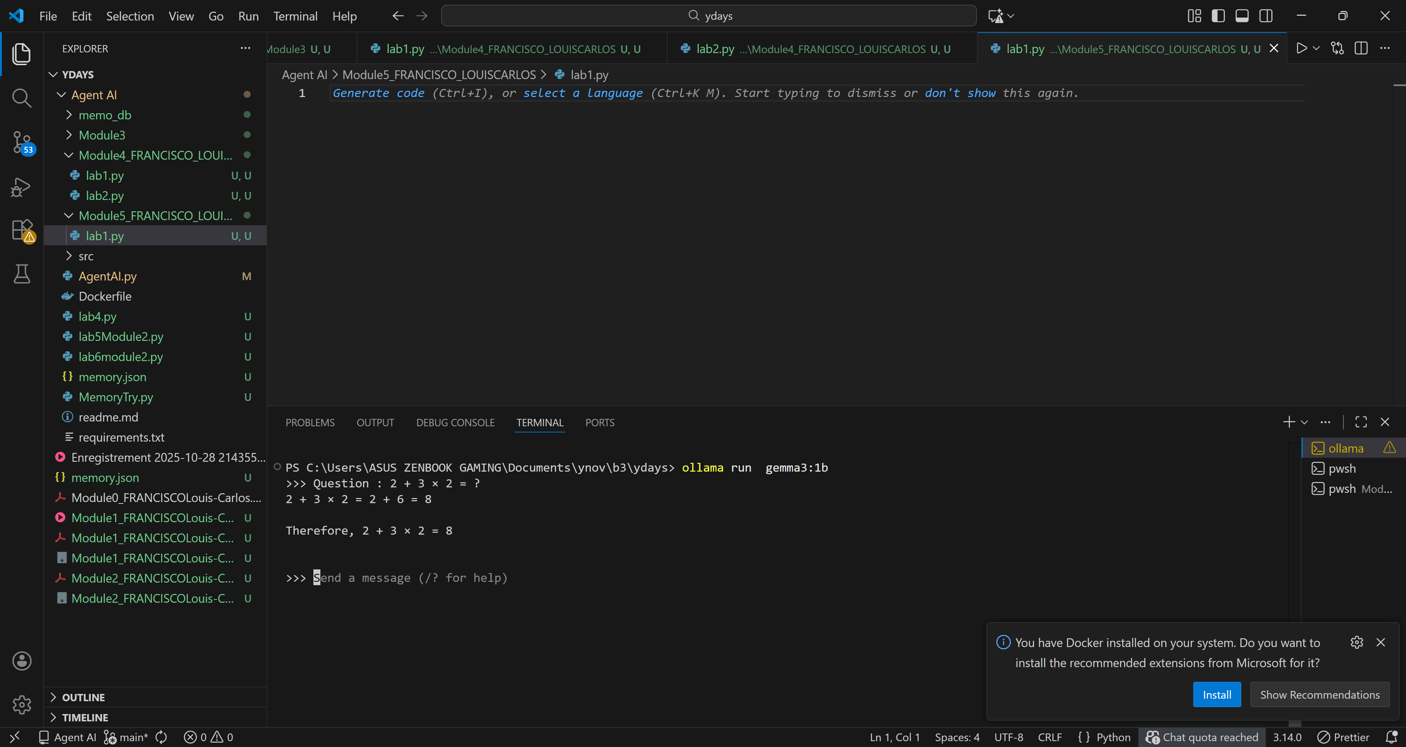
Raisonné :
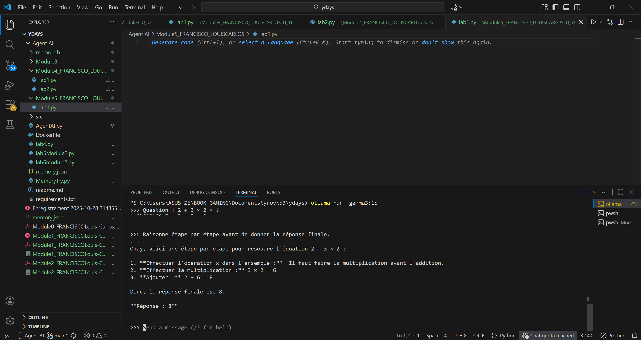
Comparaison des deux réponses (courte analyse avant/après)
Avant (prompt basique)
- Le modèle répond directement “8”.
- Il ne montre aucune justification : tu ne sais pas s’il a appliqué les bonnes règles (priorité des opérations) ou s’il a “deviné”.
Après (prompt amélioré)
- Le modèle explicite les étapes : multiplication puis addition.
- C’est plus fiable et vérifiable, parce que tu peux suivre la logique et repérer une erreur si elle existe.
Conclusion :
Une simple instruction comme “raisonne étape par étape” change le comportement : on passe d’une réponse brute à une réponse expliquée, donc plus contrôlable et souvent plus robuste sur des problèmes plus complexes.
LAB 2
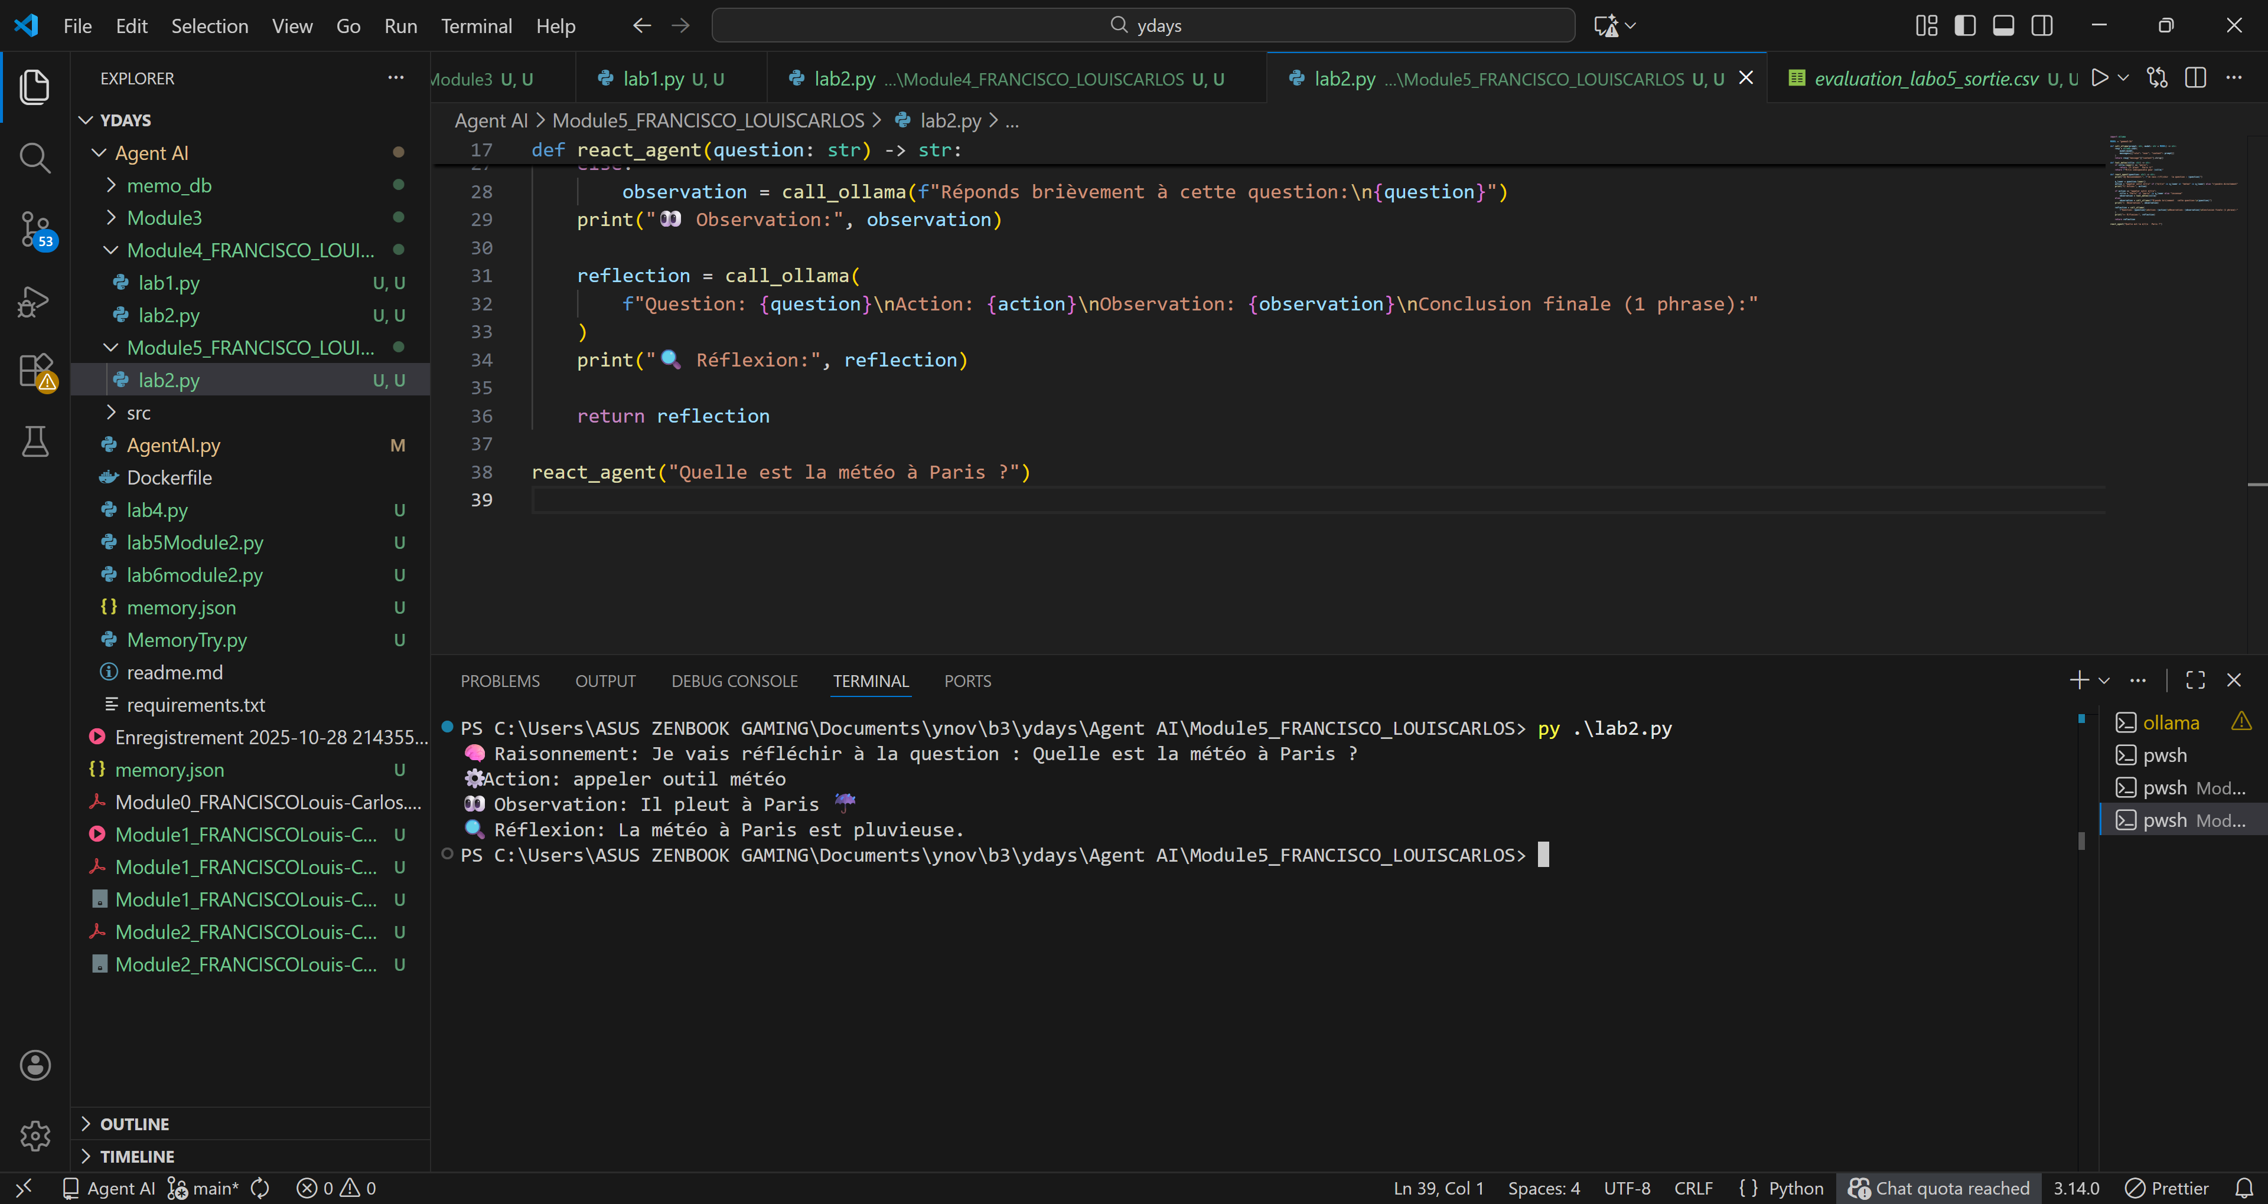
Lab3
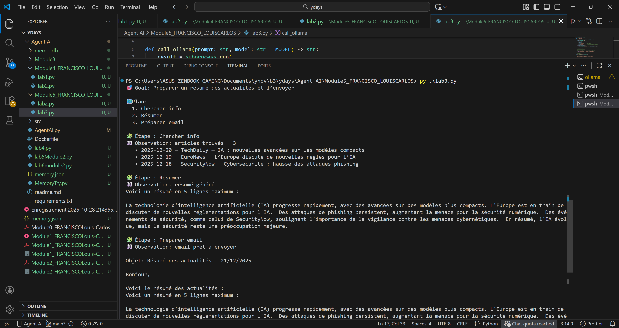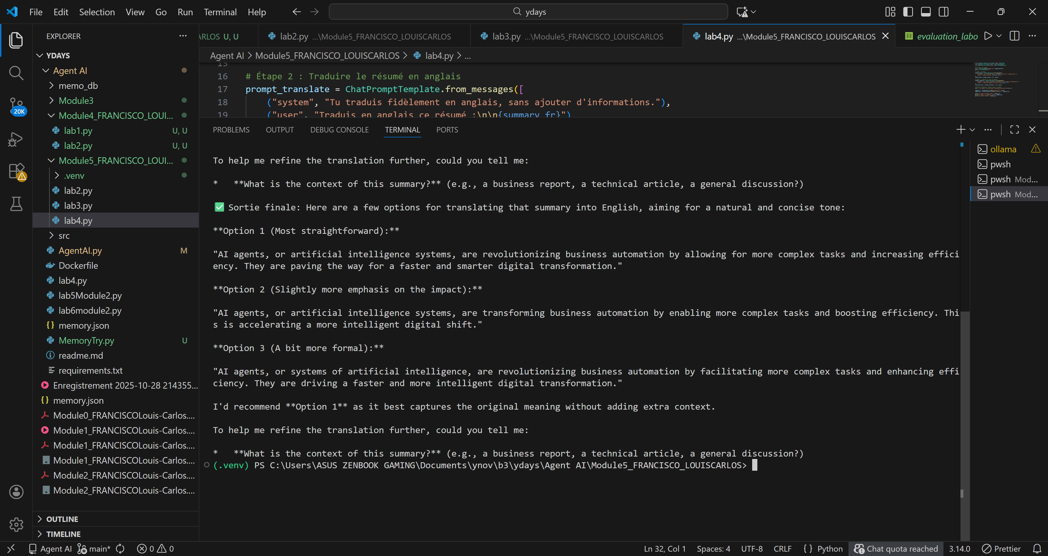
Étape 1 : le modèle résume le texte d’entrée en français (2 phrases max).
Étape 2 : le modèle traduit uniquement ce résumé en anglais.
Le pipeline exécute les étapes séquentiellement : la sortie de l’étape 1 devient l’entrée de l’étape 2.

